Рисование – возможность зарядиться энергией, прекрасным настроением, испытать потрясающие ощущения
Мы привыкли проводить часы, глядя в экраны телевизоров, планшетов, ноутбуков, смартфонов. Нас поглотил виртуальный мир. Но проводя кистью по бумаге, на которой краска оставляет цвет – мы по-настоящему чувствуем это мир, мы не только видим, но и ощущаем тактильно. Мы полностью погружены в занятие, и с удивлением осознаем, до чего же нам все это нравится! Некоторые говорят, что наконец-то испытали чувства «как в детстве».

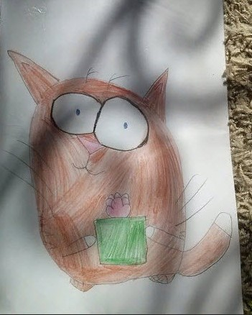

Мы создаем все сами – от белого нетронутого листа до нашего результата, пусть не идеального, как электронная картинка, но живого, настоящего. Этот результат может получиться не сразу, а требовать переделок, улучшений – но эффект потрясающий. И картинка в руках – полностью наша. Она создана нашими руками.

Мир вокруг нас замедляется, а мы входим в состояние творческого потока. При этом минуты или даже часы с кистью или карандашом в руке пролетают незаметно.

Мы испытываем приятные или даже захватывающие чувства свободы, радости, наслаждаемся действиями от смешивания красок или штриховки. И даже возникает ощущение счастья. Если до рисования настроение было «так себе», то в процессе оно заметно меняется в лучшую сторону. Мы с удивлением (а потом и без удивления) ощущаем прилив сил, даже если до рисования чувствовали усталость.

С пожеланием вдохновения,
Кузьмина Мария Геннадьевна

